

**Установка MySQL:**

**Шаг №1:**

Установите MySQL Community Server с официального сайта, перейдя по ссылке <https://dev.mysql.com/downloads/mysql/>.

**Шаг №2:**

Нажмите на кнопку «Go to Download Page» чтобы перейти к странице загрузки.

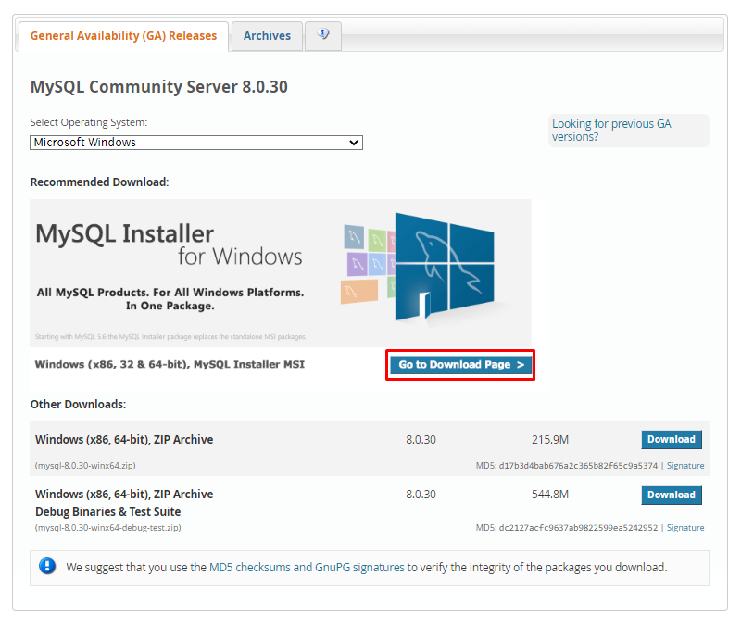

**Шаг №3:**

Нажмите на кнопку «Download» для установки MySQL Community Server.

